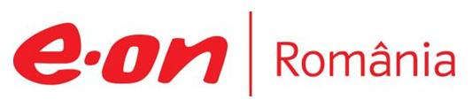

13 - 14 ianuarie 2018

RAPORT de WEEKEND

În scopul unei mai bune colaborări, vă rugăm să ne semnalaţi eventualele neplăceri şi să ne oferiţi sugestii pe care le consideraţi necesare creşterii calităţii serviciului de monitorizare.

1.Ştiri şi emisiuni din domeniul gazelor

Calificativ:  NEUTRU | Dosar de politician | B1TV–21:00
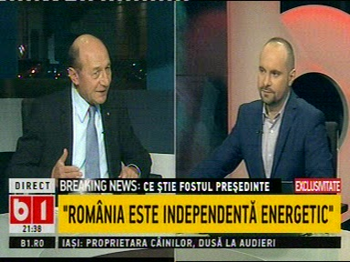 | În cadrul emisiunii „Dosar de politician” de pe postul B1TV, avându-l ca invitat pe Traian Băsescu, fost preşedinte al României, s-au discutat următoarele subiecte:  - Moderatorul emisiunii vorbeşte despre plecarea Marianei Gheorghe de la vârful OMV Petrom, despre care spune că e ciudată.  - Traian Băsescu susţine că i-au încetat mandatul înainte de a expira deoarece compania a suferit o pierdere de capitalizare de circa 4 miliarde sub mandatul doamnei Ghoerghe, iar austrieii au pus-o pe seama faptului ca s-au utilizat prost fondurile de publicitate.  - Traian Băsescu spune că Exxon a descoperit gaze în Marea Neagră, însă nu s-ar fi construit BRUA dacă nu ar fi fost descoperite şi alte zăcăminte. Cu privire la redevenţe acesta spune că nu au fost mărite deoarece costurile cu exloatarea sunt foarte mari, mai ales pentru cele offshore. Acesta spune că a pune o redevenţă nechibzuită poate să inhibe exploatarea resursei.  - Moderatorul emisiunii spune că premierul Tudose a pus redevenţă 0.  - Traian Băsescu susţine că este riscant să fie introduse redevenţe mari până nu se clarifică ce nivel de resurse avem în Marea Neagră.  - Moderatorul emisiunii spune că OMV este un pilon important al independenţei energetice a României.  - Traian Băsescu susţine că România este independentă energetic şi are alternative. Acesta mai spune că BRUA este un proiect în care România este marele jucător, nu în baza a ceea ce exploatează la uscat ci în baza a ceea ce va scoate din Marea Neagră. Acesta mai spune că în 3 ani va trece gaz prin BRUA şi că România nu este dependentă de Rusia.

Nu au fost ştiri de interes pe canalele radio.

2.Ştiri şi emisiuni din domeniul energiei

Calificativ:  NEUTRU | Viaţa în cel mai sărac sat | RealitateaTV-20:45  4min 07s
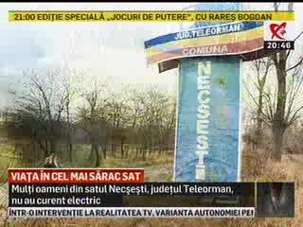 | La doar 100 de km de Bucureşti se află satul Necşeşti, din judeţul Teleorman, cel mai sărac sat din România. În Necşeşti, mulţi locuitori nu au energie electrică, iar satul nu are nici apă curentă şi nici canalizare.  VIDEO Realitatea TV

Calificativ:  NEUTRU | Pe tapet, reorganizarea RADET | NaţionalTV-18:38  1min 45s
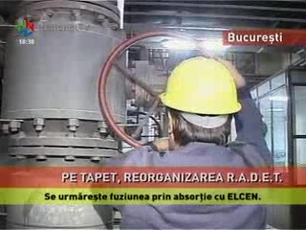 | Măsurile incluse în planul de reorganizare al RADET vor fi supuse votului miercuri în Consiliul General al Municipiului Bucureşti. Setul de măsuri cuprinde, printre altele, transformarea Regiei în societate pe acţiuni, fuziunea prin absorbţie a Elcen, companie controlată de Ministerul Energiei, şi acoperirea de către noua societate a cât mai multor datorii ale debitorului. Prin fuzionarea RADET şi Elcen, datoriile reciproce se vor şterge.  VIDEO NaţionalTV

Nu au fost ştiri de interes pe canalele radio.

